Fluorescent tändare T4

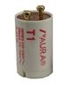

Tändare för fluorescerande lysrör. Tändaren finns ett utförande som täcker spannet 4 – 65W.
4 – 65W | Part no: GLFS-T4  EAN no: 7333280800347

